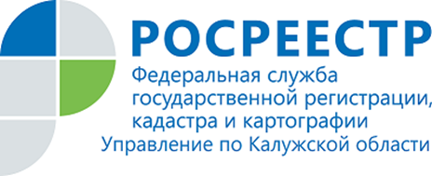
ПРЕСС-РЕЛИЗ
19.12.2019

РОСРЕЕСТР ПОСТАВИЛ НА КАДАСТРОВЫЙ УЧЕТ ЖЕЛЕЗНОДОРОЖНУЮ ЧАСТЬ КРЫМСКОГО МОСТА.
Как сообщила пресс-служба Федеральной службы государственной регистрации, кадастра и картографии, Росреестр поставил на государственный кадастровый учёт железнодорожную часть Крымского моста («Транспортный переход через Керченский пролив. 2 этап»). Данному объекту присвоен кадастровый номер - 0:0:0:3433.
Соответствующее заявление с приложением необходимых документов,
в том числе разрешения на ввод объекта в эксплуатацию, приняты
от Росавтодора 18 декабря 2019 г. в 14.03 часов.
Заместитель Министра экономического развития Российской Федерации - руководитель Росреестра Виктория Абрамченко:
- Железнодорожные пути Крымского моста как линейное сооружение, расположенное на территории двух субъектов Российской Федерации - Республики Крым и Краснодарского края поставлены Росреестром
на государственный кадастровый учёт в сокращенные сроки – в течение
4 часов текущего дня.
По словам Виктории Абрамченко, ранее Крымский мост как сооружение (его автодорожная часть) был поставлен на кадастровый учёт в 2018 году, также Росреестр зарегистрировал право собственности Российской Федерации и право оперативного управления на него.
Железнодорожная часть Крымского моста протяженностью 19 км соединяет Темрюкский район Краснодарского края и г. Керчь Республики Крым. Расчётная скорость движения пассажирских поездов составляет 120 км
в час, грузовых – 80. Число путей – 2.

Об Управлении Росреестра по Калужской области
Управление Федеральной службы государственной регистрации, кадастра и картографии (Росреестр)
по Калужской области является территориальным органом федерального органа исполнительной власти, осуществляющим функции по государственной регистрации прав на недвижимое имущество и сделок с ним, землеустройства, государственного мониторинга земель, а также функции по федеральному государственному надзору в области геодезии и картографии, государственному земельному надзору, надзору за деятельностью саморегулируемых организаций, организации работы Комиссии по оспариванию кадастровой стоимости объектов недвижимости. Осуществляет контроль за деятельностью подведомственного учреждения Росреестра - филиала ФГБУ «ФКП Росреестра» по Калужской области по предоставлению государственных услуг Росреестра. Руководитель Управления Росреестра по Калужской области – Ольга Заливацкая.

http://rosreestr.ru/

Контакты для СМИ:
+7(4842) 56-47-85 (вн.123), 56-47-83

